## 动画制作

制作平A和移动动作动画的制作与融合。

在Asset文件夹下创建文件夹命名为Animation

创建混合空间2D，骨骼选择心菲的骨骼，命名为BS_Walk

首先在资产详情中设置AxisSettings，

水平坐标名称为Angle，轴值为-180，180。

垂直坐标为Speed，轴值为0，600.

然后将动画放到混合空间中

然后将混合空间在动画蓝图中选用。首先创建动画蓝图，命名为ABP_Sinbi

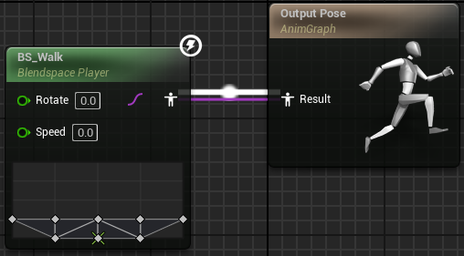

在事件图表中通过TryGetPawnOwner节点得到Speed和Rotate参数

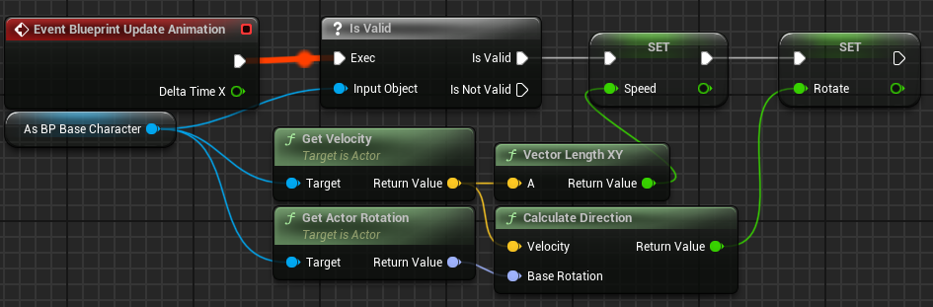

这时我们可以发现，角色可以正常在地面上进行移动。但是当跳跃到空中时，在天上依然有移动的动画。所以要修复一下。

为了修复，我们要用到状态机。首先判断角色是否正在天上（没有接触到地面）

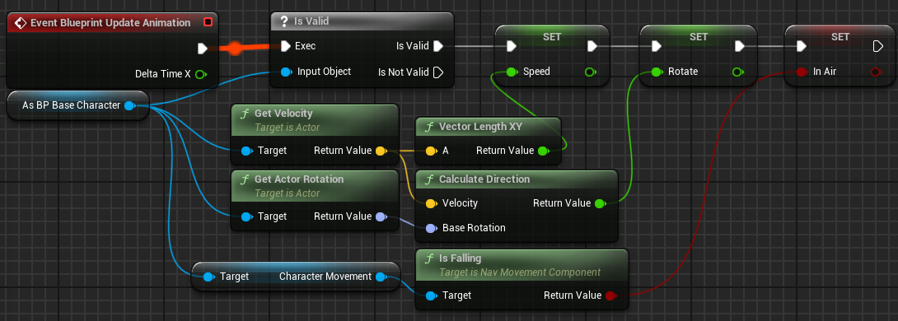

然后在AnimGraph界面创建一个状态机，命名为Move，来专门实现移动

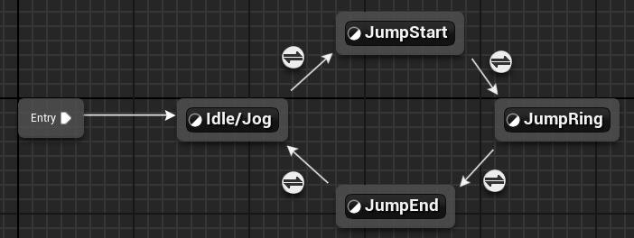

然后实现不同状态的动画和状态转换的条件判断

从Jog到JumpStart的判断条件是InAir为真

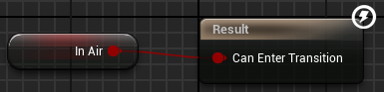

下一个条件判断是：上一个动作还剩0.1秒，即TimeRemaining节点

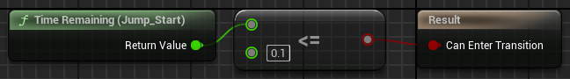

下一个条件判断是InAir==false

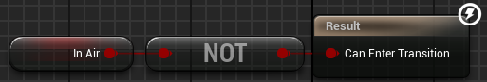

下一个条件判断是：上一个动作还剩0.1秒

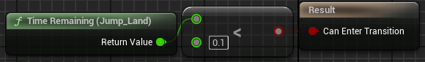

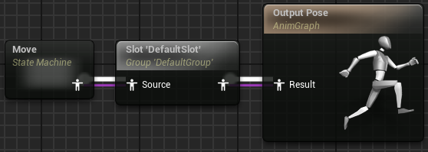

这样就实现了移动的动画

接下来实现平A的动画

在Animation文件夹下创建文件夹命名为Montage

在里面创建动画蒙太奇，命名为MA_Melee

因为蒙太奇内有两段攻击动画，这两段攻击动画是等效的（一个左旋，一个右旋），所以我们后面要用代码来控制具体播放的，并新建两个蒙太奇片段

创建两个片段，片段名改为0和1

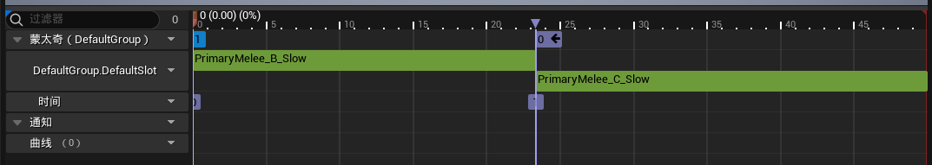

接下来进入BP_Player，当鼠标左键时，PlayMontage

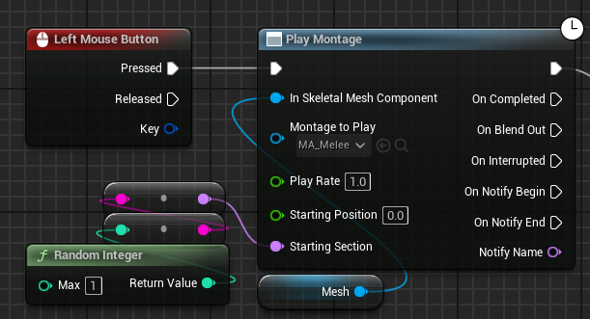

现在就可以实现攻击效果。但是普攻的时候依然可以移动，但是腿部并没有移动动画。

解决方案：边跑边砍。也就是动画基于骨骼融合

整体思想是先把移动存一下，再把攻击存一下，然后再做融合。

回到动画蓝图ABP，先把状态机的动作Save起来（NewSaveCachedPose）

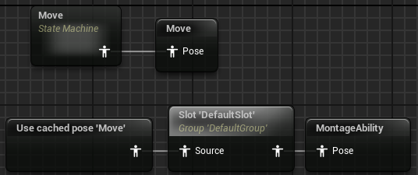

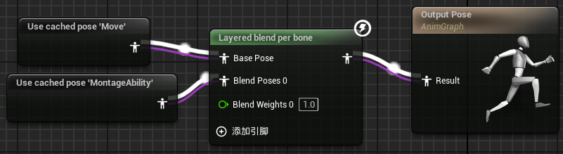

然后给LayeredBlendPerBone的层设置加上分支过滤器

选择spine_01为骨骼，混合深度为5。下面两个勾也勾上。

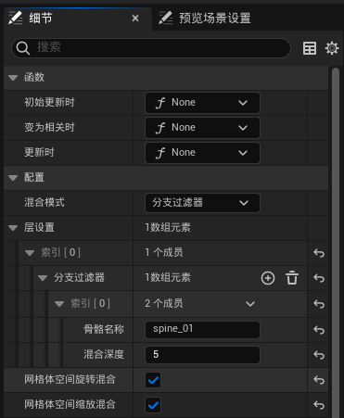

然后再进入游戏即可完美边移动边攻击。

但是还有问题。角色的普攻动画的动画资产是转身挥砍，所以在动画蓝图上实现的时候，会发现游戏中角色在挥砍的时候腰会旋转360°。很明显不行。

解决方案是在挥砍的瞬间的这几帧创建动画通知将控制权交给攻击动作。当攻击完后，再把它融合。

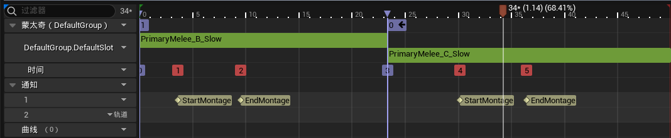

然后回到动画蓝图的事件图表

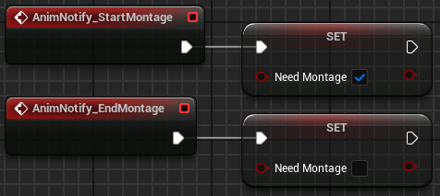

然后进入AnimGraph图表。通过BlendPosesByBool节点

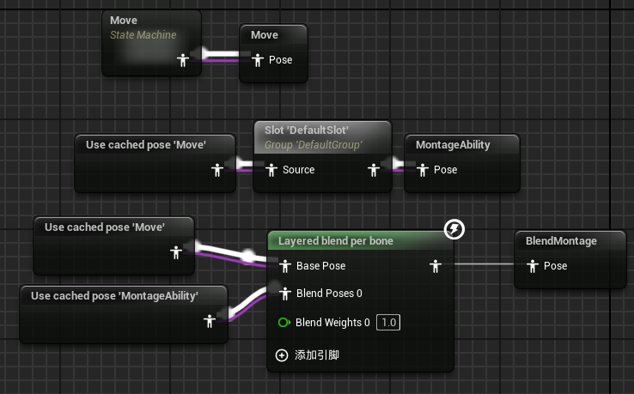吧

